Отчет по лабораторной работе № 4
Бондарь Татьяна Владимировна
Содержание

Список иллюстраций

Список таблиц

1 Цель работы
Получение навыков правильной работы с репозиториями git.

2 Задание
- Выполнить работу для тестового репозитория.
- Преобразовать рабочий репозиторий в репозиторий с git-flow и conventional commits.

3 Теоретическое введение
Gitflow Workflow опубликована и популяризована Винсентом Дриссеном. Gitflow Workflow предполагает выстраивание строгой модели ветвления с учётом выпуска проекта. Данная модель отлично подходит для организации рабочего процесса на основе релизов.v Работа по модели Gitflow включает создание отдельной ветки для исправлений ошибок в рабочей среде.
Семантическое версионирование описывается в манифесте семантического версионирования. Кратко его можно описать следующим образом: Версия задаётся в виде кортежа МАЖОРНАЯ_ВЕРСИЯ.МИНОРНАЯ_ВЕРСИЯ.ПАТЧ. Номер версии следует увеличивать: МАЖОРНУЮ версию, когда сделаны обратно несовместимые изменения API. МИНОРНУЮ версию, когда вы добавляете новую функциональность, не нарушая обратной совместимости. ПАТЧ-версию, когда вы делаете обратно совместимые исправления. Дополнительные обозначения для предрелизных и билд-метаданных возможны как дополнения к МАЖОРНАЯ.МИНОРНАЯ.ПАТЧ формату.
Спецификация Conventional Commits: Соглашение о том, как нужно писать сообщения commit’ов. Совместимо с SemVer. Даже вернее сказать, сильно связано с семантическим версионированием. Регламентирует структуру и основные типы коммитов.

4 Выполнение лабораторной работы

4.1 Установка ПО. Устнановка git-flow, Node.js. Настройка Node.js. Общепринятые коммиты
- Устанавливаем git-flow (рис. fig. 1).
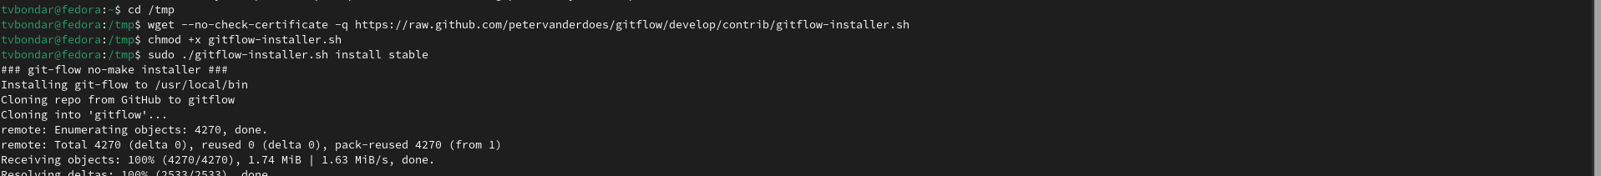
Рис. 1: Установка git-flow
- Устанавливаем Node.js (рис. fig. 2). (рис. fig. ¿fig:003?).
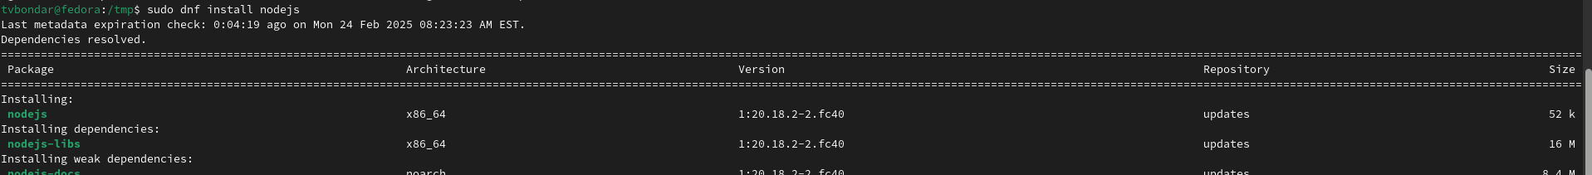
Рис. 2: Установка Node.js
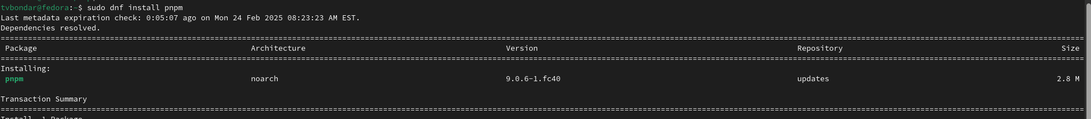
- Для работы с Node.js добавим каталог с исполняемыми файлами, устанавливаемыми yarn, в переменную PATH. (рис. fig. 3).
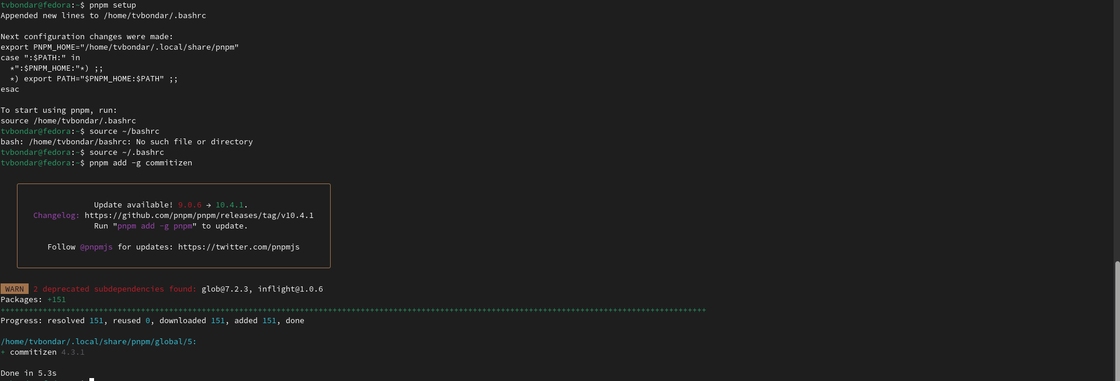
Рис. 3: Настройка Node.js
- Настраиваем commitizen, standard-changelog. (рис. fig. 4). (рис. fig. 5).
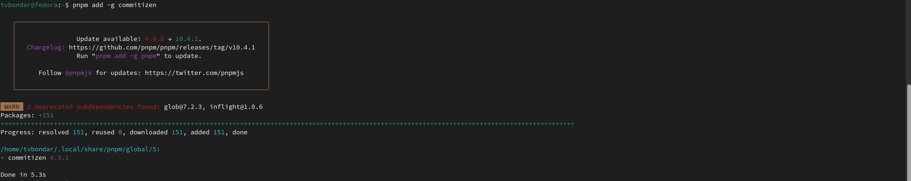
Рис. 4: commitizen
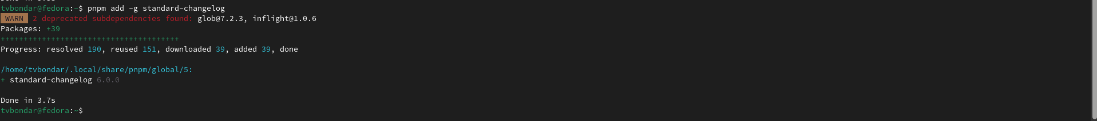
Рис. 5: standard-changelog

4.2 Практический сценарий использования git. Создание репозитория. Работа с репозиторием.
- Создаем репозиторий на GitHub. Для примера назовём его git-extended. Делаем первый коммит и выкладываем на github: (рис. fig. 6).
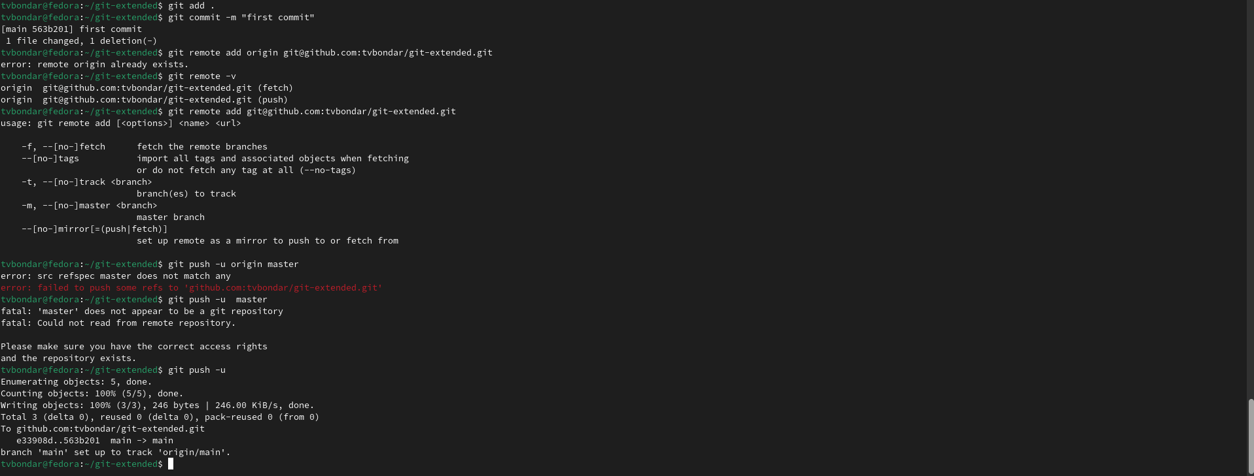
Рис. 6: git-extended
- Конфигурация общепринятых коммитов. Для этого добавим в файл package.json команду для формирования коммитов: (рис. fig. 7).
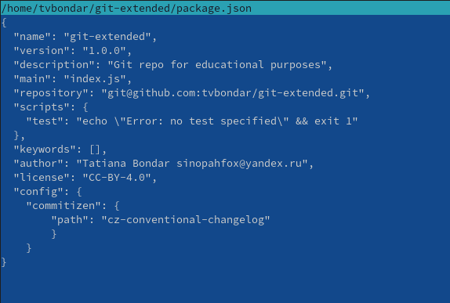
Рис. 7: Конфигурация коммитов
- Добавляем файлы, выполняем коммит, отправляем на Github. (рис. fig. 8).
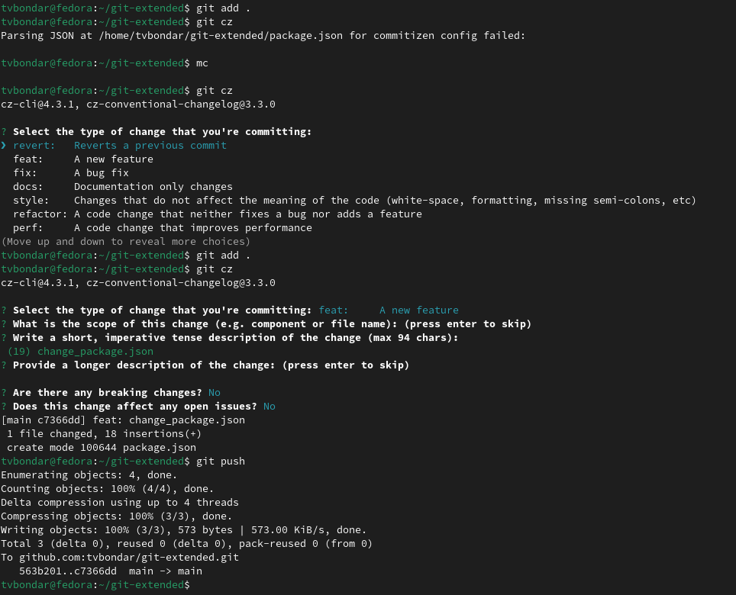
Рис. 8: Отправка изменений на github
- Инициализируем git-flow Префикс для ярлыков установим в v. Проверьте, что Вы на ветке develop: Загрузите весь репозиторий в хранилище: Установите внешнюю ветку как вышестоящую для этой ветки: Создадим релиз с версией 1.0.0 (рис. fig. 9). (рис. fig. 10). (рис. fig. 11).
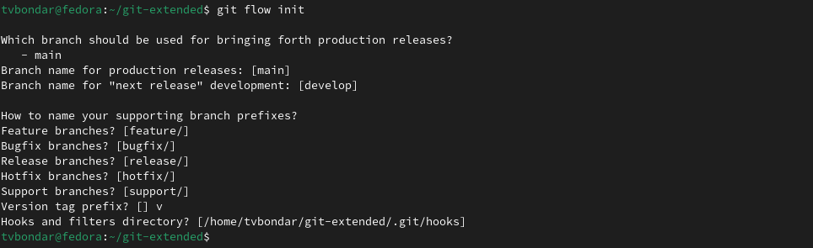
Рис. 9: Часть 1
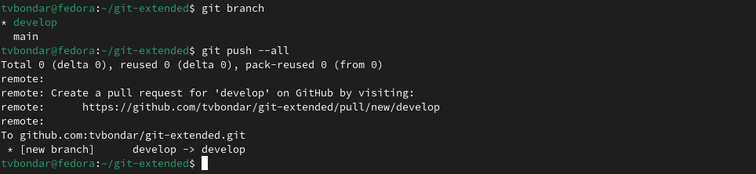
Рис. 10: Часть 2
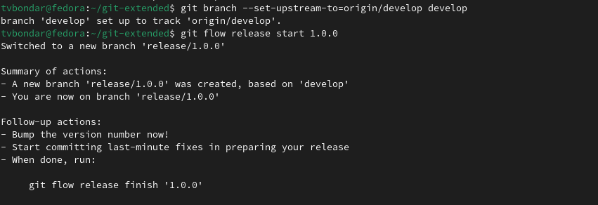
Рис. 11: Часть 3
- Создадим журнал изменений Добавим журнал изменений в индекс Зальём релизную ветку в основную ветку Отправим данные на github Создадим релиз на github. Для этого будем использовать утилиты работы с github: (рис. fig. 12). (рис. fig. 13). (рис. fig. 14). (рис. fig. 15).
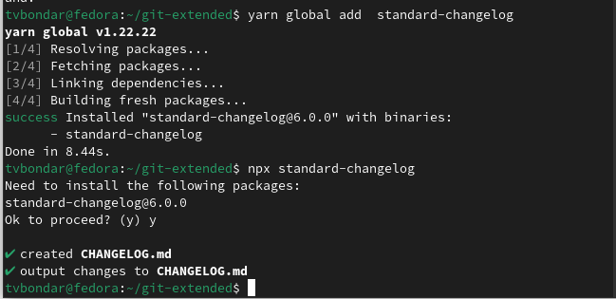
Рис. 12: Часть 1
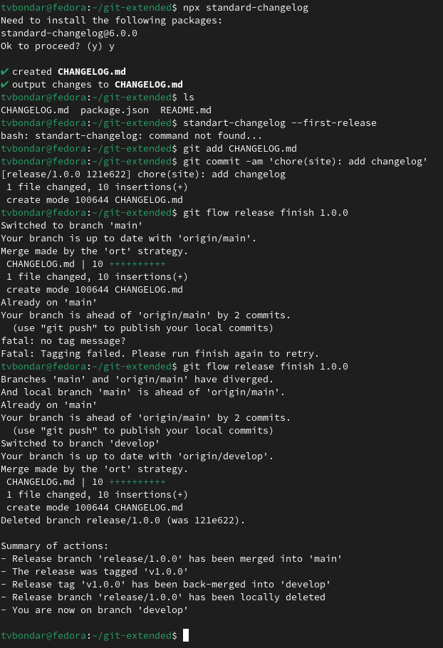
Рис. 13: Часть 2
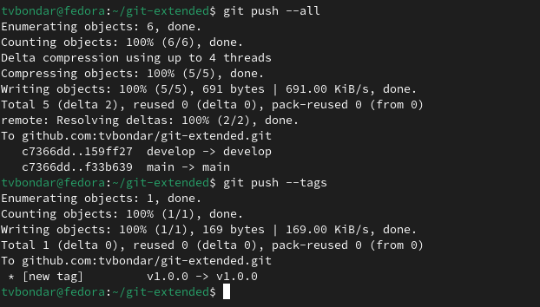
Рис. 14: Часть 3
Рис. 15: Часть 4
- Создадим ветку для новой функциональности. Следующим шагом следует объединить ветку feature_branch c develop. (рис. fig. 16).
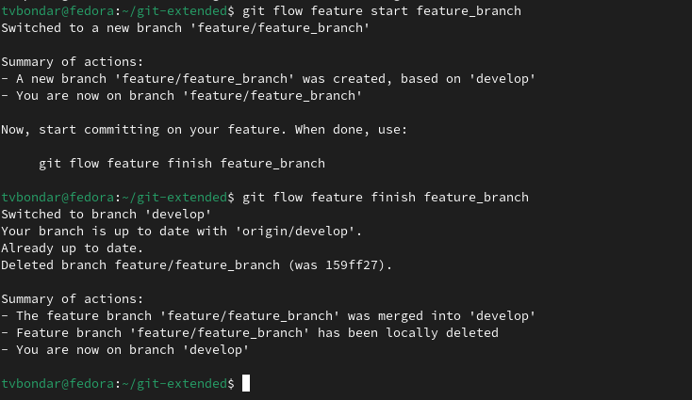
Рис. 16: Создание и слияние веток
- Создадим релиз с версией 1.2.3. Обновим номер версии в файле package.json. Установим её в 1.2.3. (рис. fig. 17). (рис. fig. 18).
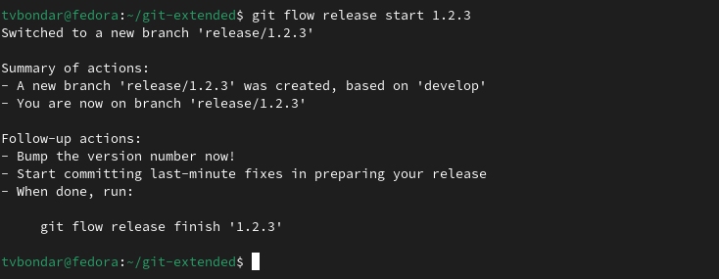
Рис. 17: Релиз v1.2.3.
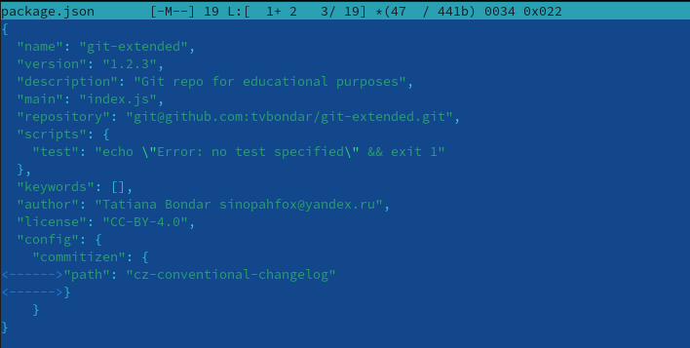
Рис. 18: Изменение package.json
- Создадим журнал изменений Добавим журнал изменений в индекс Зальём релизную ветку в основную ветку Отправим данные на github Создадим релиз на github с комментарием из журнала изменений: (рис. fig. 19). (рис. fig. 20). (рис. fig. 21).
Рис. 19: Часть 1
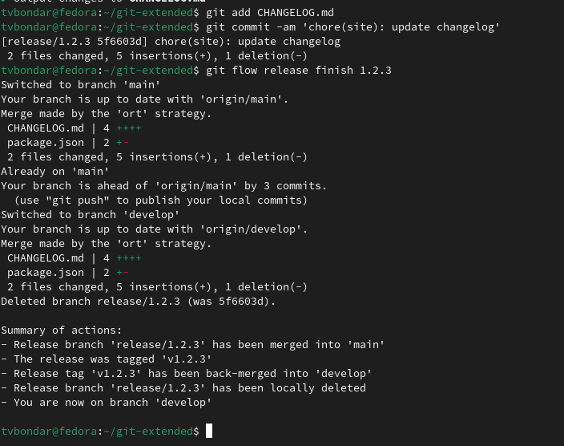
Рис. 20: Часть 2
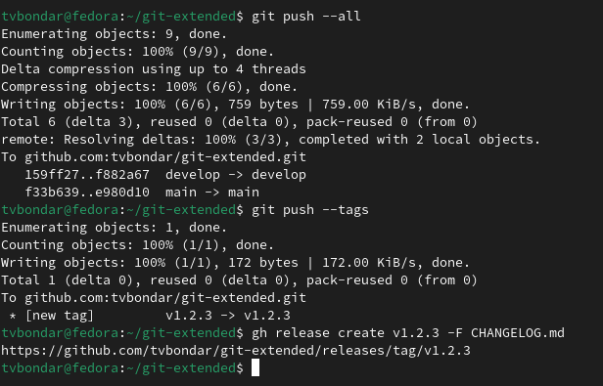
Рис. 21: Часть 3

5 Выводы
Мы получили навыки правильной работы с репозиториями git.

Список литературы
Рабочий процесс с Gitflow(электронный ресурс) URL: https://yamadharma.github.io/ru/post/2021/04/18/gitflow-workflow/

